## Consumo API REST para listar juegos

|  |  |
| --- | --- |
| **URL** | **Method** |
| http://localhost:8080/api/orders/juegos | GET |

1. **Argumentos de entrada:**

Ninguno

1. **Argumentos de salida:**

|  |
| --- |
| {      "result": "success",      "data": [          {              "nombre": "FIFA 21",              "descripcion": "El juego es la 28.ª entrega de la serie de videojuegos de FIFA. Es el primer videojuego de la serie FIFA para PlayStation 5 y Xbox Series X|S.",              "precio": 149.9,              "image": "https://encrypted-tbn0.gstatic.com/images?q=tbn:ANd9GcRec6M4WbTPy03DFswDEaaYYMB46DU7IJ962Q&usqp=CAU",              "idgenero": {                  "nombre": "Acción ",                  "descripcion": "Videojuegos de acción con lucha y disparos."              },              "idplataforma": {                  "nombre": "PlayStation 5",                  "descripcion": "Es una consola de videojuegos de sobremesa desarrollada por Sony Interactive Entertainment. Se lanzó el 12 de noviembre de 2020 en Norteamérica, Japón, Australasia y Corea del Sur."              },              "ideditora": {                  "nombre": "Sony Corporation",                  "descripcion": "Es una de las empresas más grandes del mundo, de origen japonés y uno de los fabricantes líder en la electrónica de consumo, el audio y el vídeo profesional, los videojuegos."              },              "iddistribuidora": {                  "nombre": "Sony Corporation",                  "descripcion": "Es una de las empresas más grandes del mundo, de origen japonés y uno de los fabricantes líder en la electrónica de consumo, el audio y el vídeo profesional, los videojuegos."              }          },          {              "nombre": "Call of Duty : Black Ops II",              "descripcion": "Es el segundo juego de la saga Call of Duty en presentar la futura tecnología de la guerra, y el primero en presentar historias de ramificación impulsados por elección del jugador, así como la selección de armas antes de comenzar las misiones del modo historia.",              "precio": 70.0,              "image": "https://store-images.s-microsoft.com/image/apps.6920.64998372950229933.77155980-5b6a-4296-88e2-959fda591dee.9f5a56f8-8520-4a1e-aa4e-ab5b607e5fb1?mode=scale&q=90&h=225&w=150",              "idgenero": {                  "nombre": "Acción ",                  "descripcion": "Videojuegos de acción con lucha y disparos."              },              "idplataforma": {                  "nombre": "Xbox 360",                  "descripcion": "Xbox 360 es la segunda videoconsola de sobremesa de la marca Xbox producida por Microsoft. Fue desarrollada en colaboración con IBM y ATI (AMD) ."              },              "ideditora": {                  "nombre": "Infinity Ward",                  "descripcion": "Es un estudio desarrollador de videojuegos con sede en Encino, California"              },              "iddistribuidora": {                  "nombre": "Infinity Ward",                  "descripcion": "Es un estudio desarrollador de videojuegos con sede en Encino, California"              }          },          {              "nombre": "Assassin Creed Valhalla",              "descripcion": "Es una serie de videojuegos de acción-aventura histórica con tintes de ciencia ficción, ambientada en la era de los Vikingos.",              "precio": 100.0,              "image": "https://sm.ign.com/t/ign_es/screenshot/a/assassins-/assassins-creed-valhalla-box-art_rua2.1080.jpg",              "idgenero": {                  "nombre": "Acción ",                  "descripcion": "Videojuegos de acción con lucha y disparos."              },              "idplataforma": {                  "nombre": "PlayStation 4",                  "descripcion": "Es la cuarta videoconsola de sobremesa fabricada por Sony Computer Entertainment y la sucesora de la PlayStation 3 como parte de la marca PlayStation."              },              "ideditora": {                  "nombre": "Infinity Ward",                  "descripcion": "Es un estudio desarrollador de videojuegos con sede en Encino, California"              },              "iddistribuidora": {                  "nombre": "Take-Two Interactive",                  "descripcion": "Es una empresa estadounidense desarrolladora y distribuidora de videojuegos. Su base central está en Nueva York, Estados Unidos, con una base internacional en Ginebra, Suiza."              }          },          {              "nombre": "Resident Evil 6",              "descripcion": "Es un videojuego de acción en tercera persona del género dramatic horror publicado el 2 de octubre de 2012 por la empresa Capcom.",              "precio": 120.0,              "image": "https://media.vandal.net/m/15505/20121217145531_1.jpg",              "idgenero": {                  "nombre": "Acción ",                  "descripcion": "Videojuegos de acción con lucha y disparos."              },              "idplataforma": {                  "nombre": "Xbox 360",                  "descripcion": "Xbox 360 es la segunda videoconsola de sobremesa de la marca Xbox producida por Microsoft. Fue desarrollada en colaboración con IBM y ATI (AMD) ."              },              "ideditora": {                  "nombre": "Take-Two Interactive",                  "descripcion": "Es una empresa estadounidense desarrolladora y distribuidora de videojuegos. Su base central está en Nueva York, Estados Unidos, con una base internacional en Ginebra, Suiza."              },              "iddistribuidora": {                  "nombre": "Infinity Ward",                  "descripcion": "Es un estudio desarrollador de videojuegos con sede en Encino, California"              }          },  **…,**  **]** |

**Solicitud correcta:**

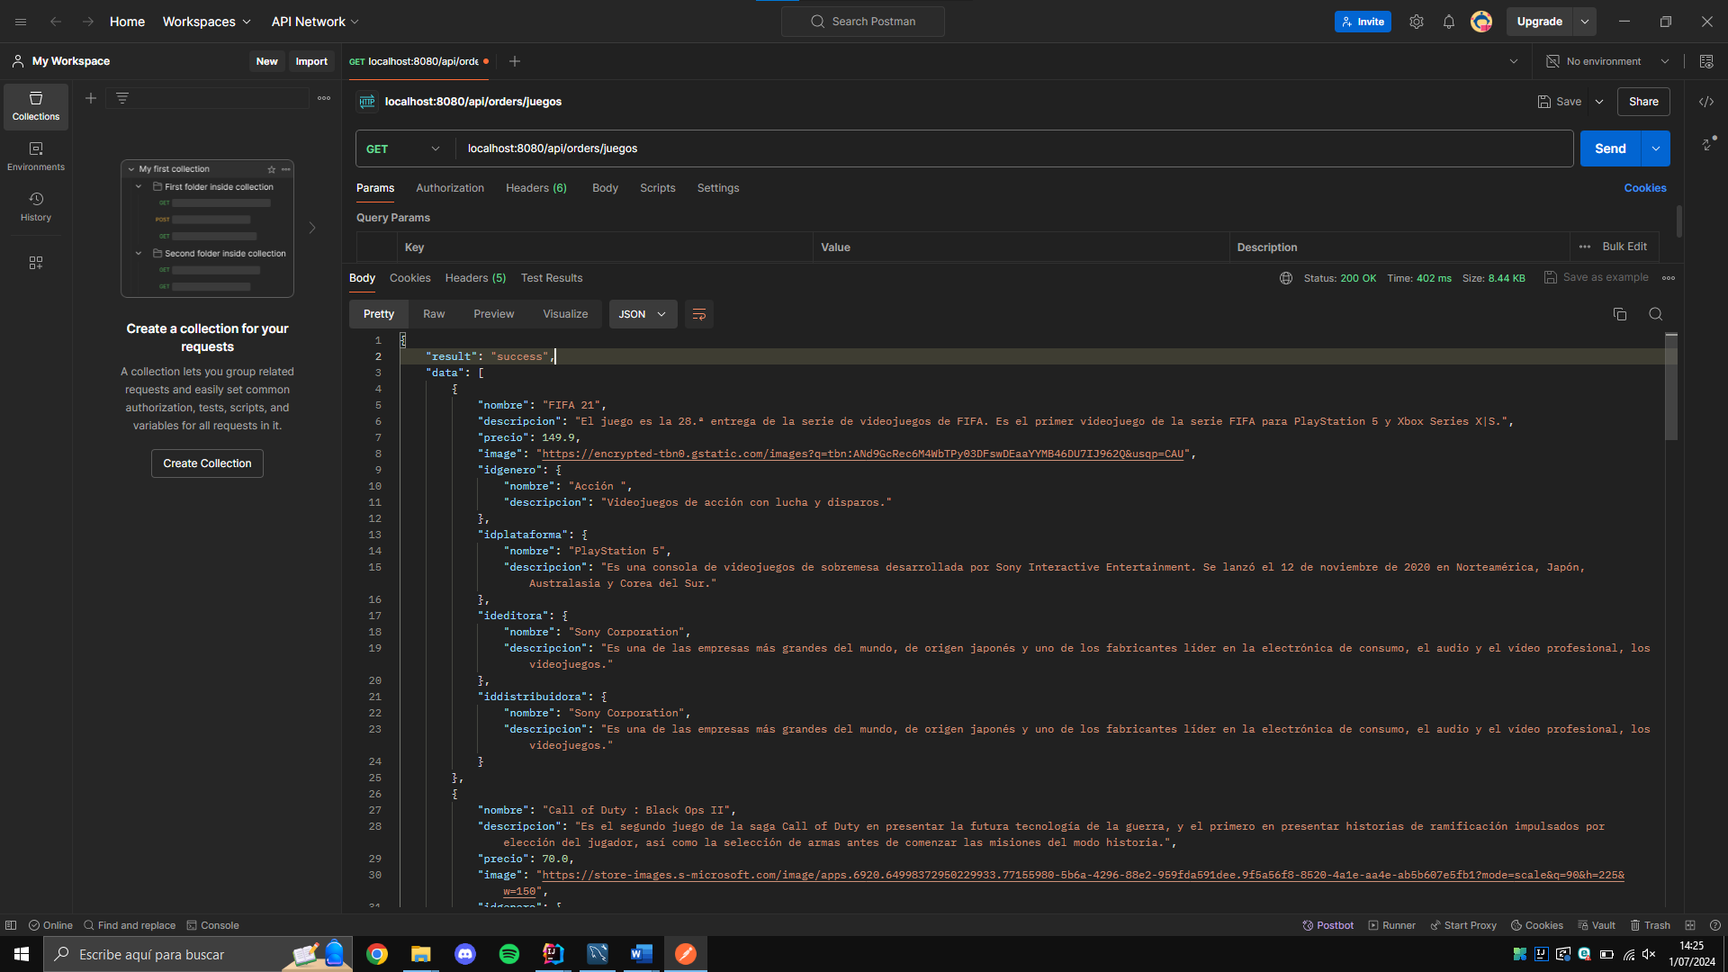

* **Datos:**

|  |  |  |
| --- | --- | --- |
| **Campo** | **Tipo de Dato** | **Observaciones** |
| nombre | entero | - |
| descripcion | cadena | - |
| precio | doble | - |
| image | cadena | - |
| generos | json | - |
| generos.nombre | cadena | - |
| generos.descripcion | cadena | - |
| plataformas | json | - |
| plataformas.nombre | cadena | - |
| plataformas.descripcion | cadena | - |
| editoras | json | - |
| editoras.nombre | cadena | - |
| editoras.descripcion | cadena | - |
| distribuidoras | json | - |
| distribuidoras.nombre | cadena | - |
| distribuidoras.descripcion | cadena | - |
| distribuidoras.fundacion | entero | - |
| distribuidoras.web | cadena | - |

## Consumo API REST para obtener producto

|  |  |
| --- | --- |
| **URL** | **Method** |
| http://localhost:8080/api/orders/juegos/{id} | GET |

### Argumentos de entrada:

|  |  |  |
| --- | --- | --- |
| **Campo** | **Tipo de Dato** | **Observaciones** |
| id | entero | - |

### Argumentos de salida:

**Opción 1:** Solicitud correcta

* **Http Status:** HTTP 200 OK
* **Body**:

|  |
| --- |
| * *[* * *"result": “success”,* * *"data": {* * *"nombre": "FIFA 21",* * *"descripcion": “El juego es la 28.ª entrega de la serie de videojuegos de FIFA. Es el primer videojuego de la serie FIFA para PlayStation 5 y Xbox Series X|S.”,* * *"precio": 149.9,* * *"image": “https://encrypted-tbn0.gstatic.com/images?q=tbn:ANd9GcRec6M4WbTPy03DFswDEaaYYMB46DU7IJ962Q&usqp=CAU”,* * *"generos": {* * *"nombre": "Acción",* * *"descripcion": "Videojuegos de acción con lucha y disparos."* * *},* * *"plataformas": {* * *"nombre": "PlayStation 5",* * *"descripcion": "Es una consola de videojuegos de sobremesa desarrollada por Sony Interactive Entertainment. Se lanzó el 12 de noviembre de 2020 en Norteamérica, Japón, Australasia y Corea del Sur."* * *},* * *"editoras": {* * *"nombre": "Sony Corporation",* * *"descripcion": "Es una de las empresas más grandes del mundo, de origen japonés y uno de los fabricantes líder en la electrónica de consumo, el audio y el vídeo profesional, los videojuegos.”* * *},* * *"distribuidoras": {* * *"nombre": "Electronic Arts",* * *"descripcion": "Es una empresa estadounidense desarrolladora y distribuidora de videojuegos para ordenador y videoconsolas fundada por Trip Hawkins",* * *"fundacion": 1982,* * *"web": “https://www.ea.com/es-es”,* * *},* * *}* * *]* |

**Opción 2:** Error en los parámetros de la solicitud

* **Http Status:** HTTP 400 BAD REQUEST
* **Body**:

|  |
| --- |
| *{*  *"result": “error”,*  *"msg": “parametros incorrectos”*  } |

### Datos argumentos de salida

|  |  |  |
| --- | --- | --- |
| **Campo** | **Tipo de Dato** | **Observaciones** |
| nombre | entero | - |
| descripcion | cadena | - |
| precio | doble | - |
| image | cadena | - |
| generos | json | - |
| generos.nombre | cadena | - |
| generos.descripcion | cadena | - |
| plataformas | json | - |
| plataformas.nombre | cadena | - |
| plataformas.descripcion | cadena | - |
| editoras | json | - |
| editoras.nombre | cadena | - |
| editoras.descripcion | cadena | - |
| distribuidoras | json | - |
| distribuidoras.nombre | cadena | - |
| distribuidoras.descripcion | cadena | - |
| distribuidoras.fundacion | entero | - |
| distribuidoras.web | cadena | - |

**Solicitud correcta:**

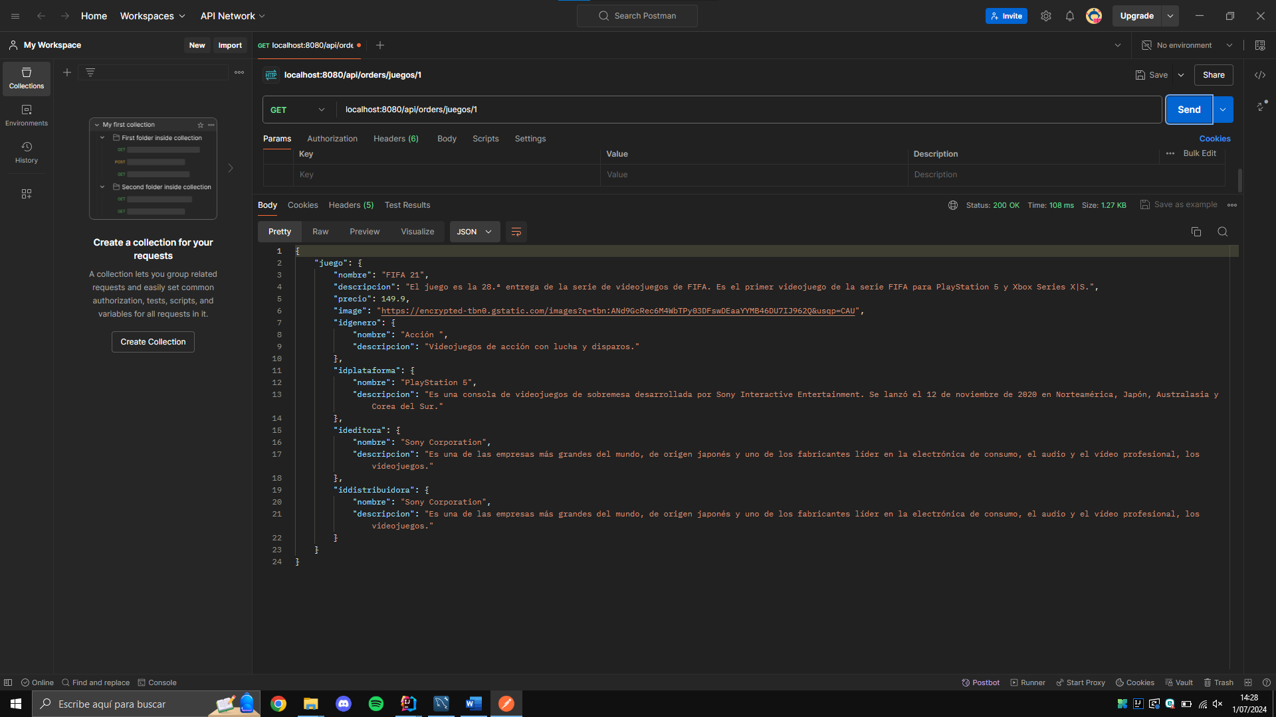

**Solicitud incorrecta:**

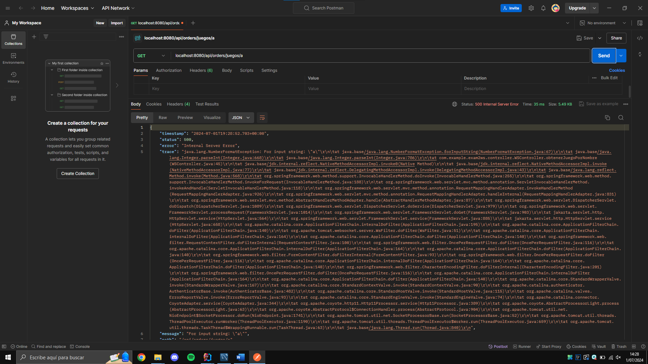

## **Consumo API REST para crear o actualizar un personaje**

|  |  |
| --- | --- |
| **URL** | **Method** |
| http://localhost:8080/api/orders/juegos/save | POST |
| http://localhost:8080/api/orders/juegos/save | PUT |

### Argumentos de entrada:

**Opción 1:** Metodo POST

* **Body**:

|  |
| --- |
|  |

**Opción 2:** Metodo PUT

* **Body**:

|  |
| --- |
|  |

### Datos de argumentos de entrada:

|  |  |  |
| --- | --- | --- |
| **Campo** | **Tipo de Dato** | **Observaciones** |
|  |  |  |

### Argumentos de salida:

**Opción 1:** Solicitud correcta – Metodo POST

* **Http Status:** HTTP 201 Created
* **Body**:

|  |
| --- |
| *{*  *"result": “sucess”,*  *"data": new_id: <new_id>*  *}* |

**Opción 2:** Solicitud correcta – Metodo PUT

* **Http Status:** HTTP 201 Created
* **Body**:

|  |
| --- |
| *{*  *"result": “sucess”,*  *"data": update_id: <update_id>*  *}* |

**Opción 3:** Error – Metodo POST y PUT

* **Http Status:** HTTP 400 BAD REQUEST
* **Body**:

|  |
| --- |
| *{*  *"result": “error”,*  *"msg": “parametros incorrectos”*  } |

### Datos argumentos de salida

|  |  |  |
| --- | --- | --- |
| **Campo** | **Tipo de Dato** | **Observaciones** |
| id | entero | - |

## **Consumo API REST para eliminar un personaje**

|  |  |
| --- | --- |
| **URL** | **Method** |
| http://localhost:8080/api/orders/juegos/delete/{id} | DELETE |

### Argumentos de entrada:

|  |  |  |
| --- | --- | --- |
| **Campo** | **Tipo de Dato** | **Observaciones** |
| id | entero | - |

### Argumentos de salida:

**Opción 1:** Solicitud correcta

* **Http Status:** HTTP 200 OK
* **Body**:

|  |
| --- |
| *{*  *"result": “error”,*  *"msg": “juego borrado”*  *}* |

**Opción 2:** ID ingresado no esta en la lista de ID’s existentes

* **Http Status:** HTTP 400 BAD REQUEST
* **Body**:

|  |
| --- |
| *{*  *"result": “error”,*  *"msg": “parámetros incorrectos”*  *}* |

### Datos argumentos de salida

|  |  |  |
| --- | --- | --- |
| **Campo** | **Tipo de Dato** | **Observaciones** |
| id | entero | - |
| name | cadena | - |
| url | cadena | - |
| identity | cadena | - |
| align | cadena | - |
| eye | cadena | - |
| hair | cadena | - |
| sex | cadena | - |
| gsm | cadena | - |
| alive | cadena | - |
| appearances | entero | - |
| first_appearance | cadena | - |
| year | entero | - |

### Ejemplos

**Solicitud correcta:**

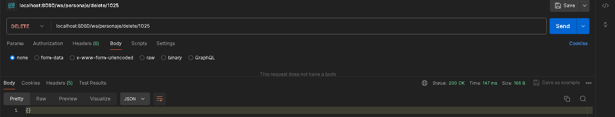

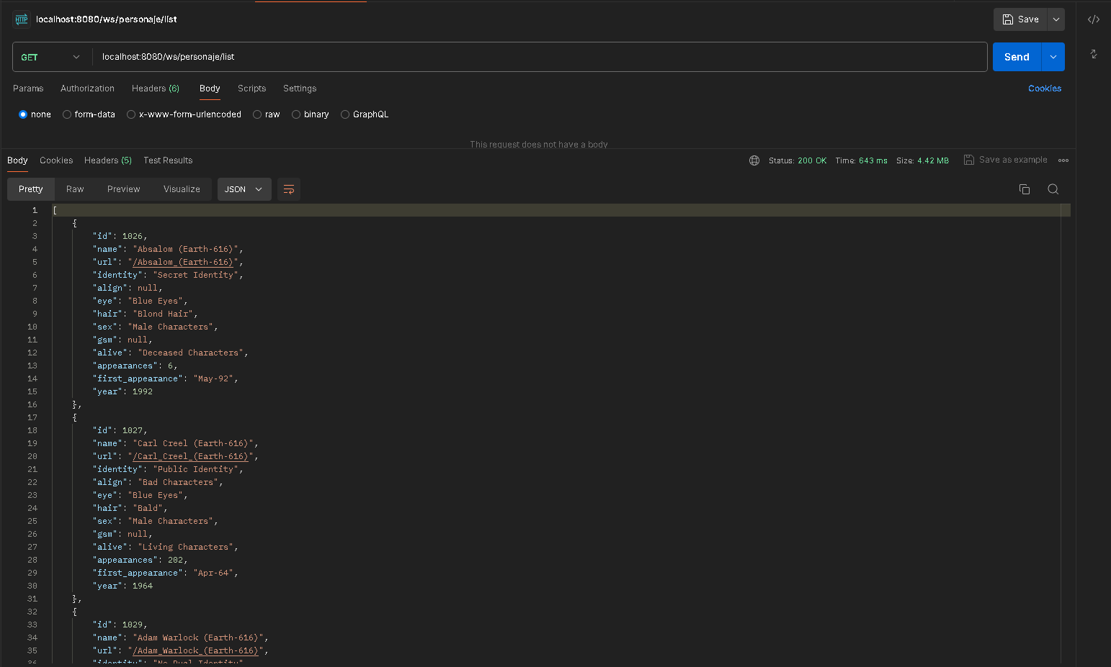

**Solicitud incorrecta:**

